新 书 推 荐

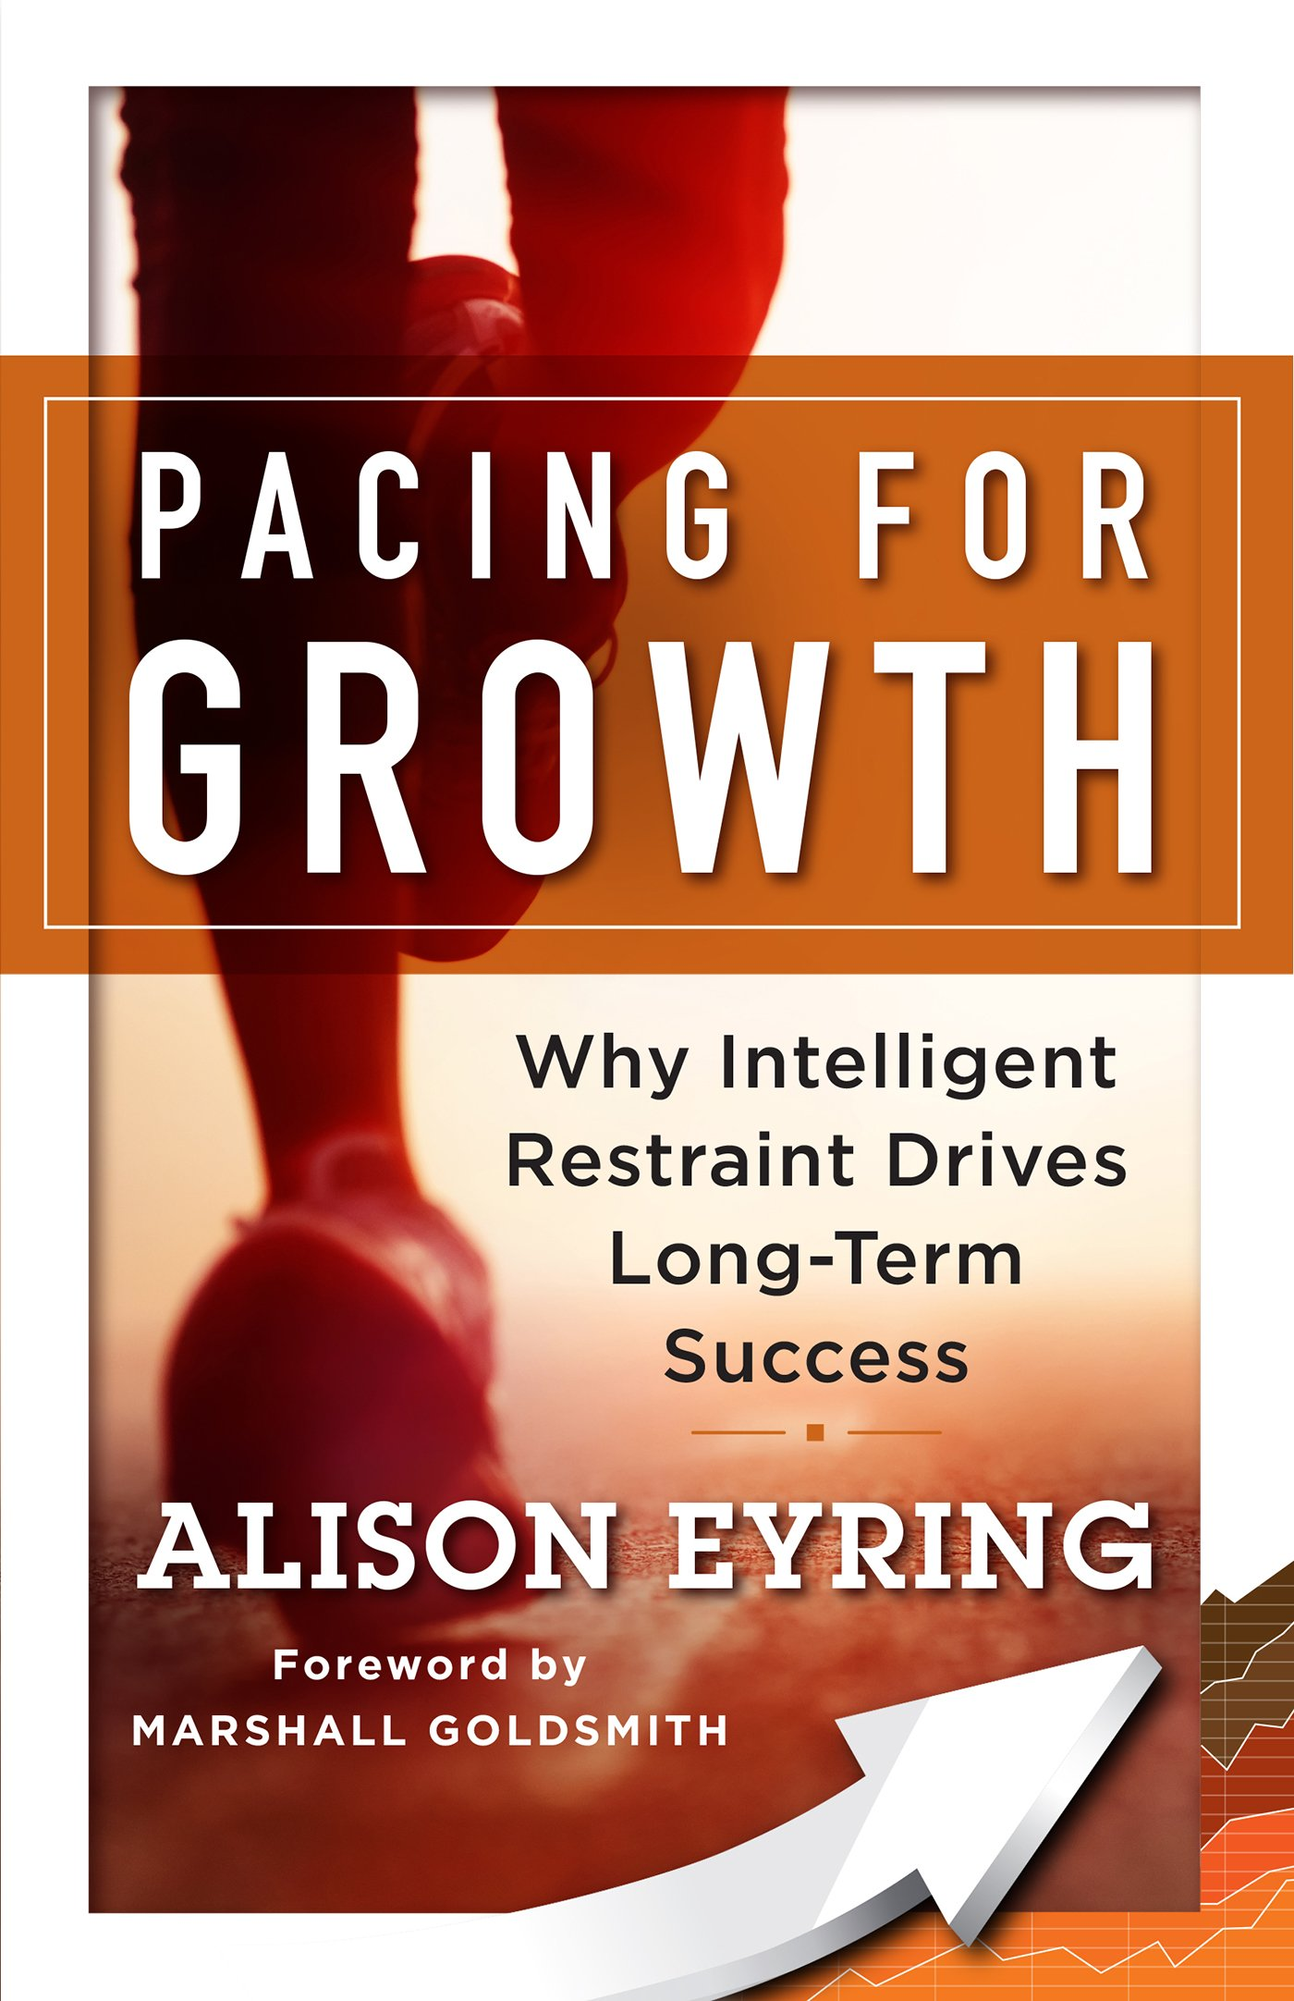
中文书名：《缓步走向成功：为何智能约束能带来长期成功》
英文书名：Pacing for Growth: Why Intelligent Restraint Drives Long-term Success
作 者：Alison Eyring
出 版 社：Berrett-Koehler Publishers
代理公司：ANA/Alina Lin
页 数：192页
出版时间：2017年2月
代理地区：中国大陆、台湾
审读资料：电子稿
类 型：经管

本书亮点：

- 让你的生意缓步走向成功
避免受尽痛苦、昙花一现的增长。艾莉森·艾宁向领导者展示了如何提高绩效和培养能力，有助于组织未来的发展，而又不会造成伤害。

- 像精英运动员一样培养能力
艾莉森·艾宁以作为超长跑运动员和铁人三项运动员的经验为基础，展示了如何像运动员培养耐力和体力一样培养公司的发展能力。

主要卖点：

- 15年来为众多知名公司提供咨询，其中包括思科、麦当劳、壳牌、汤森路透、马士基、强生等
- 咨询团队在北京、上海和香港有10名顾问，新加坡团队有3名中国顾问
- 能够用普通话和英语交流
- 作者定期前往香港、上海和北京
- 了解并进军大中华地区，积极推动业务在这一重要市场的增长
- 连续9年参与中国人力资源圆桌会议，拥有与中国顶尖公司合作的经验

内容简介：

想要推动业务增长的领导者必须以适当的速度前进，但大多数领导者掌握不好节奏，不是太快就是太慢。当应该像长跑运动员那样缓步前进的时候，他们却像短跑运动员一样拼命冲刺。无法以适当的速度发展的公司会陷入恶性循环，缺乏创新能力，发展陷入停滞，只好辞退员工。

那么，领导者要如何以适当的速度前进？成长专家艾莉森·艾宁作为一名长跑选手和铁人三项运动员，在耐力训练中找到了答案。这就是她所说的“智能约束”。

艾宁向领导者展示了如何衡量和提升公司或团队的成长能力，培养适当的成长能力，运用正确的起步策略——和运动员为耐力赛做准备是同样的方式。

为了在不伤及生意和员工的情况下获得成果，作者提出了智能约束的三大准则，其中有些是存在异议的。例如，她坚持说专注比远见重要，因为最终让你跨越终点线不是愿望，而是汗水。通过练习智能约束，你必将越走越远。

作者将生理研究、心理研究、商业案例、领导者的真实例子和她自己的耐力训练故事完美结合。读完这本书后，读者将拥有全新的心态和实用的工具。

本书目录：

前言：马歇尔·戈德史密斯撰写
第一部分：智能约束的原则
1、什么叫智能约束
2、原则一：体力决定你可以跑多远，跑多快
3、原则二：适当的蓄力增加体力
4、原则三：适当的步伐赢得比赛
第二部分：智能约束的准则
5、准则一：专注胜过远见
6、准则二：套路胜过力气
7、准则三：先用力再恢复
第三部分：让智能约束发挥作用
8、规模增长
9、用智能约束领导企业
附录：缓步走向自我更新

作者简介：

艾莉森·艾宁（Alison Eyring）博士是组织解决方案（Organisation Solutions）公司的创始人兼首席执行官。25年来，她与全球顶尖跨国公司的高级管理人员携手合作，帮助他们解决人力和组织发展问题。她曾与美国运通、艾尔建、迪斯尼、戴比尔斯、四季、强生、微软和壳牌等公司的高管密切合作，还是新加坡国立大学的副教授。

前言作者马歇尔·戈德史密斯（Marshall Goldsmith）是全球高级领导者教练领域的先驱与权威者，也是美国最成功的企业明星教练之一，被美国管理协会评为“80年来对管理领域最具影响力的50位最伟大的思考者和商业领导者”，《福布斯》“五位最受尊重的执行教练”和《华尔街日报》“十大高级管理教育家”。

戈德史密斯著有众多作品，包括《领导顾问：世界最伟大领导顾问的实际经验》、《未来的领导者》、《学习的历程》、《变革冠军》等等。他在整个职业生涯中与70多位CEO进行过密切合作。福特汽车、葛兰素史克、华盖创意、美国心脏协会、艾尔建、赛斯纳等公司的高级管理人员都是他的忠实拥趸。

谢谢您的阅读！
请将回馈信息发至：林凤娇 (Alina Lin)
安德鲁 · 纳伯格联合国际有限公司北京代表处
北京市海淀区中关村大街甲59号中国人民大学文化大厦1705室
邮编：100872
电话：010-88810959
传真：010-82504200
Email：alina@nurnberg.com.cn
网址：http://www.nurnberg.com.cn
微博：http://weibo.com/nurnberg
豆瓣小站：http://site.douban.com/110577/
微信订阅号：ANABJ2002

